2019
FATIH ISLEK
-=[By NeC]=-

T.C.
KARS VALİLİĞİ
MERKEZ AKBABA İLK-ORTAOKULU MÜDÜRLÜĞÜ

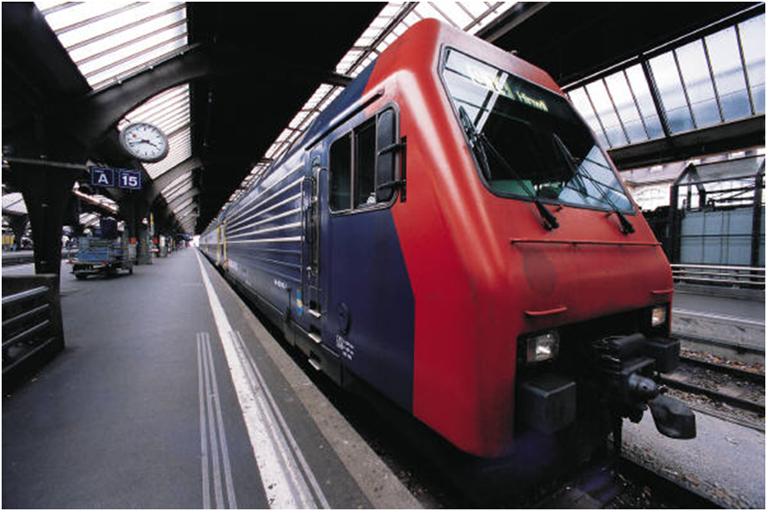

2019-2023 STRATEJİK PLAN
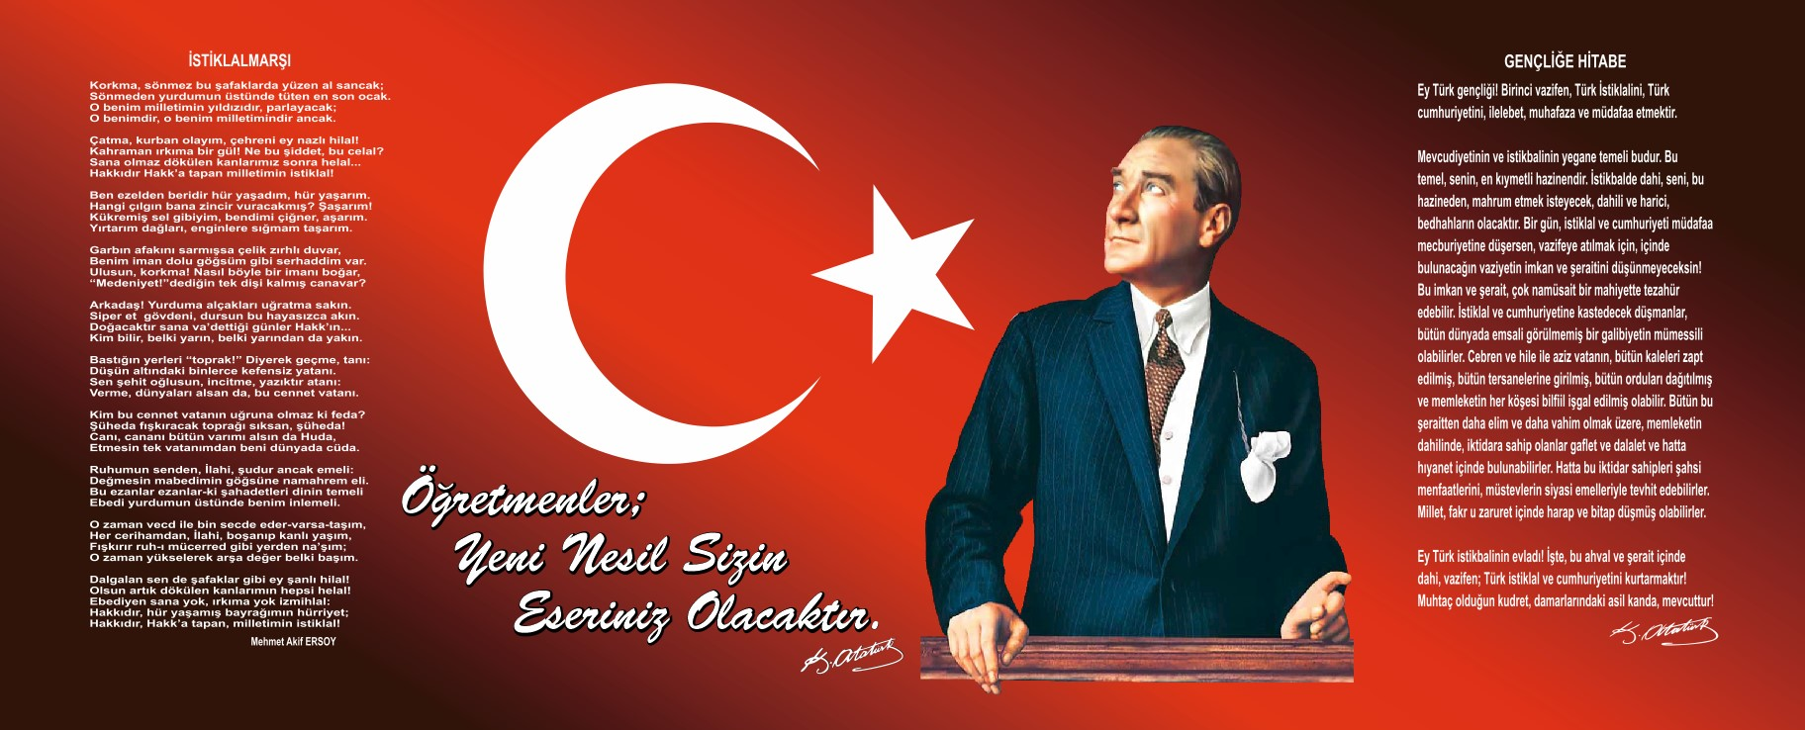

Sunuş
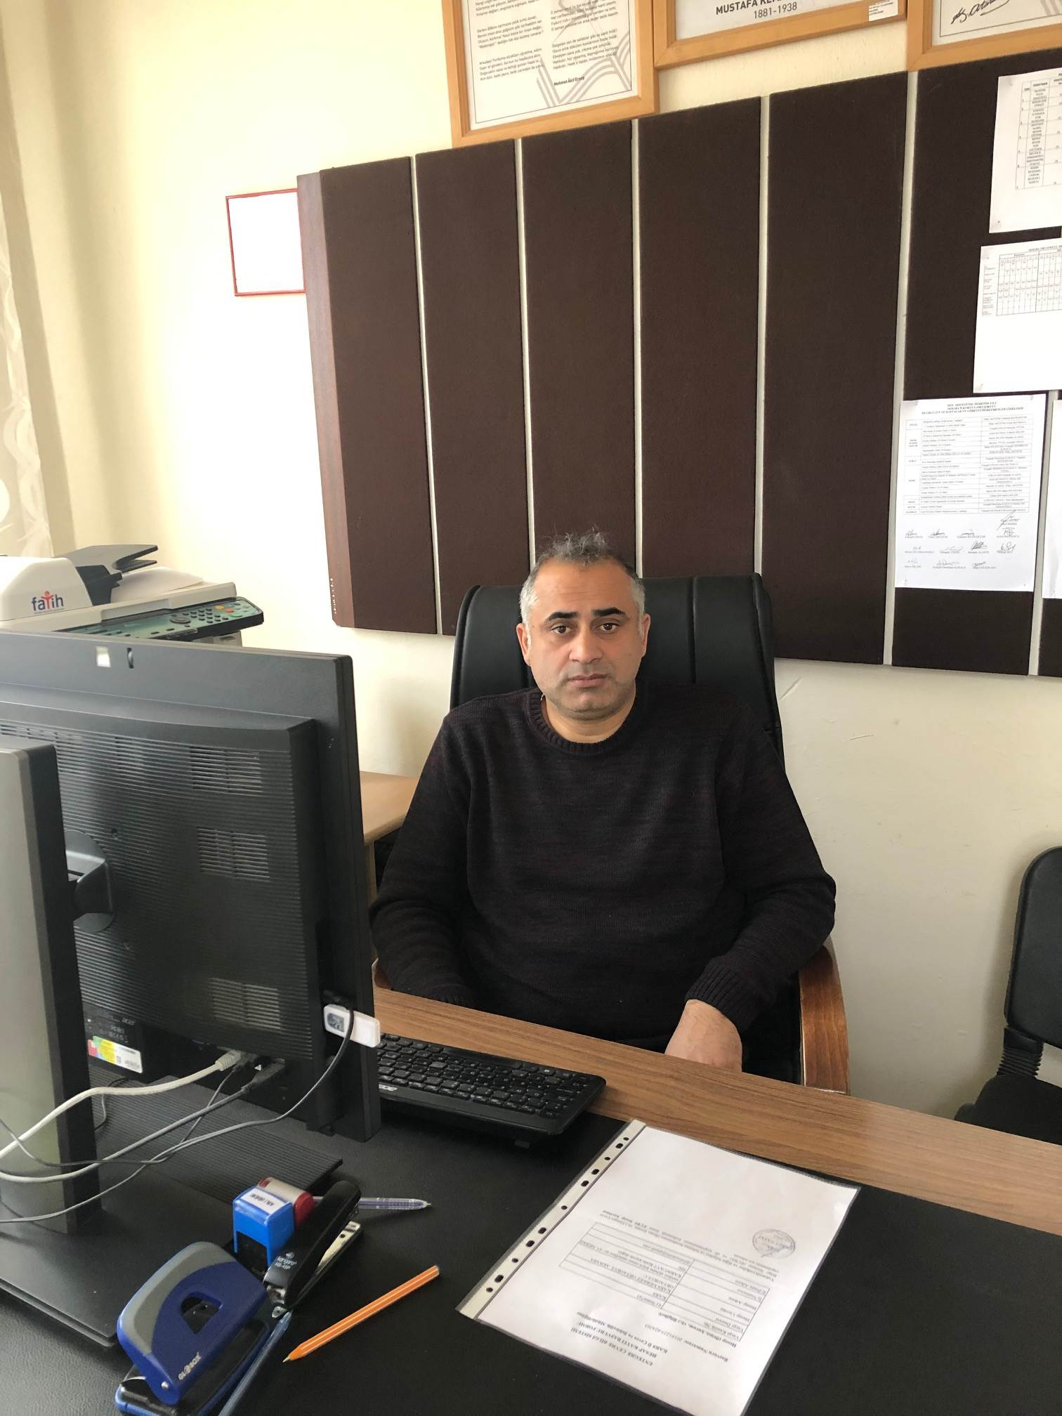Geçmişten günümüze gelirken var olan yaratıcılığın getirdiği teknolojik ve sosyal anlamda gelişmişliğin ulaştığı hız, artık kaçınılmazları da önümüze sererek kendini göstermektedir. Güçlü ekonomik ve sosyal yapı, güçlü bir ülke olmanın ve tüm değişikliklerde dimdik ayakta durabilmenin kaçınılmazlığı da oldukça büyük önem taşımaktadır. Gelişen ve sürekliliği izlenebilen, bilgi ve planlama temellerine dayanan güçlü bir yaşam standardı ve ekonomik yapı; stratejik amaçlar, hedefler ve planlanmış zaman diliminde gerçekleşecek uygulama faaliyetleri ile (STRATEJİK PLAN) oluşabilmektedir
Büyük önder Atatürk’ü örnek alan bizler; Çağa uyum sağlamış, çağı yönlendiren gençler yetiştirmek için kurulan okulumuz, geleceğimiz teminatı olan öğrencilerimizi daha iyi imkânlarla yetiştirip, düşünce ufku ve yenilikçi ruhu açık Türkiye Cumhuriyeti’nin çıtasını daha yükseklere taşıyan bireyler olması için öğretmenleri ve idarecileriyle özverili bir şekilde tüm azmimizle çalışmaktayız.
Kars Merkez Akbaba İlkokulu-Ortaokulu olarak en büyük amacımız yalnızca ilkokul mezunu gençler yetiştirmek değil, girdikleri her türlü ortamda çevresindekilere ışık tutan, hayata hazır, hayatı aydınlatan, bizleri daha da ileriye götürecek gençler yetiştirmektir. İdare ve öğretmen kadrosuyla bizlerin amacı; çağa ayak uydurmuş, yeniliklere açık, Milli Eğitim Bakanlığının hazırladığı 2023 Vizyon Programı’nda yer alan amaçların gerçekleştirilmesidir

FİKRET NAYKİ
Okul Müdürü

İçindekiler
Sunuş 3
İçindekiler 4
BÖLÜM I: GİRİŞ ve PLAN HAZIRLIK SÜRECİ 5
BÖLÜM II: DURUM ANALİZİ 6
Okulun Kısa Tanıtımı * 6
Okulun Mevcut Durumu: Temel İstatistikler 7
PAYDAŞ ANALİZİ 12
GZFT (Güçlü, Zayıf, Fırsat, Tehdit) Analizi * 13
Gelişim ve Sorun Alanları 16
BÖLÜM III: MİSYON, VİZYON VE TEMEL DEĞERLER 19
MİSYONUMUZ * 19
VİZYONUMUZ * 19
TEMEL DEĞERLERİMİZ * 20
BÖLÜM IV: AMAÇ, HEDEF VE EYLEMLER 20
TEMA I: EĞİTİM VE ÖĞRETİME ERİŞİM 20
TEMA II: EĞİTİM VE ÖĞRETİMDE KALİTENİN ARTIRILMASI 22
TEMA III: KURUMSAL KAPASİTE 24
V. BÖLÜM: MALİYETLENDİRME 26
VI. BÖLÜM: İZLEME VE DEĞERLENDİRME 26

BÖLÜM I: GİRİŞ ve PLAN HAZIRLIK SÜRECİ
2019-2023 dönemi stratejik plan hazırlanması süreci Üst Kurul ve Stratejik Plan Ekibinin oluşturulması ile başlamıştır. Ekip tarafından oluşturulan çalışma takvimi kapsamında ilk aşamada durum analizi çalışmaları yapılmış ve durum analizi aşamasında paydaşlarımızın plan sürecine aktif katılımını sağlamak üzere paydaş anketi, toplantı ve görüşmeler yapılmıştır.
Durum analizinin ardından geleceğe yönelim bölümüne geçilerek okulumuzun amaç, hedef, gösterge ve eylemleri belirlenmiştir. Çalışmaları yürüten ekip ve kurul bilgileri altta verilmiştir.

STRATEJİK PLAN ÜST KURULU

Üst Kurul Bilgileri |  | Ekip Bilgileri
Adı Soyadı | Unvanı | Adı Soyadı | Unvanı
Fikret NAYKİ | Okul Müdürü | Ali TAMDĞAN | Müdür Yardımcısı
Mustafa ALAKEL | Öğretmen | Meryem YÜCEL | Öğretmen
Merve BİLGİN | Öğretmen | Yasemin BAYRAKTAR | Öğretmen
Ayşegül ÇİNAN | Öğretmen | Aykut BATMACA | Öğretmen
Tülay AKÜZÜM | Öğretmen | Ayşegül DEMİRKAN KARACA | Öğretmen
Gökan ŞEN | Öğretmen | Büşra KILIÇKARA | Öğretmen

BÖLÜM II: DURUM ANALİZİ
Durum analizi bölümünde okulumuzun mevcut durumu ortaya konularak neredeyiz sorusuna yanıt bulunmaya çalışılmıştır.
Bu kapsamda okulumuzun kısa tanıtımı, okul künyesi ve temel istatistikleri, paydaş analizi ve görüşleri ile okulumuzun Güçlü Zayıf Fırsat ve Tehditlerinin (GZFT) ele alındığı analize yer verilmiştir.

Okulun Kısa Tanıtımı *
Okulumuz hizmet binası Kars merkeze bağlı Akbaba köyüdür. 1600 metrekare parsel üzerinde 9 derslik olarak 1963 yılında inşa edilmiştir. Mevcut yeni binamız 2001 yılında hizmete açılmıştır. Okulumuzun vizyonu ilköğretim çağındaki her Türk çocuğunun milletin kültürel, manevi ve demokratik değerlerini benimsemiş, Atatürkçü, bilimsel düşünceyi rehber edinmiş, ruh, beden ve zihin yönünden sağlıklı ve dengeli yetişmiş, doğayı ve çevreyi koruyup geliştiren, dünyanın her yerinde başarılı olacağına inanmış, kendine güveni tam bireyler olarak yetiştirmektir. Okulumuz öğrencileri birçok kez şiir, resim ve kompozisyon yarışmalarında il de dereceye girerek ödül almışlardır.

Okulun Mevcut Durumu: Temel İstatistikler

Okul Künyesi
Okulumuzun temel girdilerine ilişkin bilgiler altta yer alan okul künyesine ilişkin tabloda yer almaktadır.

Temel Bilgiler Tablosu- Okul Künyesi
İli: KARS |  |  |  | İlçesi: MERKEZ
Adres: | Akbaba Köyü KARS/MERKEZ |  |  | Coğrafi Konum (link)*: |  | -- https://www.google.com/maps/place/Merkez+Akbaba+%C4%B0lk%C3%B6%C4%9Fretim+Okulu/@40.4720294,42.9901081,15z/data=!4m13!1m7!3m6!1s0x40698059bcf1d409:0x376c91dce743700!2sAkbaba,+36002+Akbaba%2FKars+Merkez%2FKars!3b1!8m2!3d40.472014!4d42.998863!3m4!1s0x4069806709997ff3:0x22ec40f3487e4418!8m2!3d40.4724345!4d42.9987609
Telefon Numarası: | 04742496848 |  |  | Faks Numarası:
e- Posta Adresi: | 736123@meb.k12.tr (ortaokul)  736086@meb.k12.tr (ilkokul) |  |  | Web sayfası adresi: |  | http://akbabailkokulu.meb.gov.tr  http://akbabaortaokulu.meb.gov.tr
Kurum Kodu: | 736123 (ortaokul)- 736086 (ilkokul) |  |  | Öğretim Şekli: |  | Tam gün
Okulun Hizmete Giriş Tarihi : 1963 |  |  |  | Toplam Çalışan Sayısı * |  | 14
Öğrenci Sayısı: | Kız | 44 |  | Öğretmen Sayısı | Kadın | 9
Öğrenci Sayısı: | Erkek | 54 |  | Öğretmen Sayısı | Erkek | 5
Öğrenci Sayısı: | Toplam | 98 |  | Öğretmen Sayısı | Toplam | 14
Derslik Başına Düşen Öğrenci Sayısı |  |  | :12 | Şube Başına Düşen Öğrenci Sayısı |  |  | :12
Öğretmen Başına Düşen Öğrenci Sayısı |  |  | :9 | Şube Başına 30’dan Fazla Öğrencisi Olan Şube Sayısı |  |  | :---
Öğrenci Başına Düşen Toplam Gider Miktarı* |  |  | 19 TL | Öğretmenlerin Kurumdaki Ortalama Görev Süresi |  |  | 3

Çalışan Bilgileri
Okulumuzun çalışanlarına ilişkin bilgiler altta yer alan tabloda belirtilmiştir.
Çalışan Bilgileri Tablosu*
Unvan* | Erkek | Kadın | Toplam
Okul Müdürü ve Müdür Yardımcısı | 2 |  | 2
Sınıf Öğretmeni | 1 | 3 | 4
Branş Öğretmeni | 2 | 5 | 7
Rehber Öğretmen | - | - | -
İdari Personel | - | - | -
Özel Eğitim Öğretmeni | - | 1 | 1
Yardımcı Personel | 2 | - | 2
Güvenlik Personeli | - | - | -
Toplam Çalışan Sayıları | 7 | 9 | 16

Okulumuz Bina ve Alanları
Okulumuzun binası ile açık ve kapalı alanlarına ilişkin temel bilgiler altta yer almaktadır.

Okul Yerleşkesine İlişkin Bilgiler
Okul Bölümleri * |  | Özel Alanlar | Var | Yok
Okul Kat Sayısı | 1 | Çok Amaçlı Salon |  | X
Derslik Sayısı | 9 | Çok Amaçlı Saha |  | X
Derslik Alanları (m2) | 400 | Kütüphane |  | X
Kullanılan Derslik Sayısı | 9 | Fen Laboratuvarı |  | X
Şube Sayısı | 9 | Bilgisayar Laboratuvarı |  | X
İdari Odaların Alanı (m2) | 35 | İş Atölyesi |  | X
Öğretmenler Odası (m2) | 20 | Beceri Atölyesi |  | X
Okul Oturum Alanı (m2) | 400 | Pansiyon |  | X
Okul Bahçesi (Açık Alan)(m2) | 1200
Okul Kapalı Alan (m2) | 400
Sanatsal, bilimsel ve sportif amaçlı toplam alan (m²) | X
Kantin (m2) | X
Tuvalet Sayısı | 4

Sınıf ve Öğrenci Bilgileri
Okulumuzda yer alan sınıfların öğrenci sayıları alttaki tabloda verilmiştir.

SINIFI | Kız | Erkek | Toplam | SINIFI | Kız | Erkek | Toplam
Anasınıfı | 6 | 7 | 13 | 7/A | 6 | 2 | 8
1/A | 2 | 1 | 3 | 8/A | 7 | 14 | 22
2/A | 5 | 6 | 11
3/A | 5 | 8 | 12
4/A | 3 | 9 | 13
5/A | 7 | 4 | 11
6/A | 3 | 3 | 6

Donanım ve Teknolojik Kaynaklarımız
Teknolojik kaynaklar başta olmak üzere okulumuzda bulunan çalışır durumdaki donanım malzemesine ilişkin bilgiye alttaki tabloda yer verilmiştir.

Teknolojik Kaynaklar Tablosu
Akıllı Tahta Sayısı | -- | TV Sayısı | --
Masaüstü Bilgisayar Sayısı | 3 | Yazıcı Sayısı | 3
Taşınabilir Bilgisayar Sayısı | -- | Fotokopi Makinası Sayısı | 3
Projeksiyon Sayısı | 1 | İnternet Bağlantı Hızı | 8Mbps

Gelir ve Gider Bilgisi
Okulumuzun genel bütçe ödenekleri, okul aile birliği gelirleri ve diğer katkılarda dâhil olmak üzere gelir ve giderlerine ilişkin son iki yıl gerçekleşme bilgileri alttaki tabloda verilmiştir.

Yıllar | Gelir Miktarı | Gider Miktarı
2018 | 600 TL | 600 TL
2019 | 600 TL | 600 TL

PAYDAŞ ANALİZİ
Kurumumuzun temel paydaşları öğrenci, veli ve öğretmen olmakla birlikte eğitimin dışsal etkisi nedeniyle okul çevresinde etkileşim içinde olunan geniş bir paydaş kitlesi bulunmaktadır. Paydaşlarımızın görüşleri anket, toplantı, dilek ve istek kutuları, elektronik ortamda iletilen önerilerde dâhil olmak üzere çeşitli yöntemlerle sürekli olarak alınmaktadır.
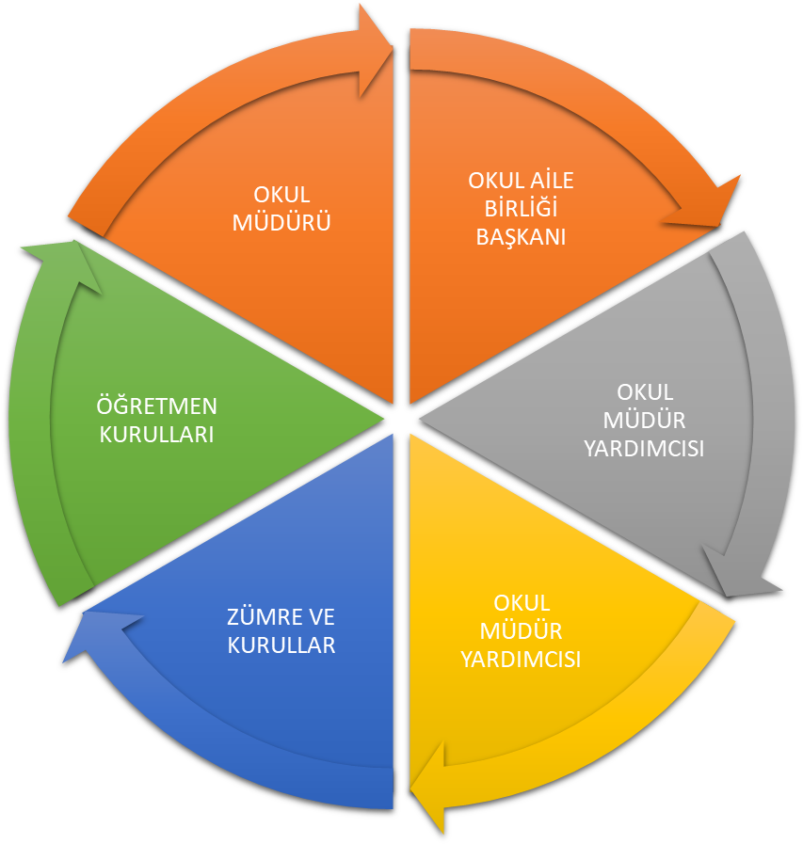

Paydaş anketlerine ilişkin ortaya çıkan temel sonuçlara altta yer verilmiştir :

Öğrenci Anketi Sonuçları:
Yapılan anket sonuçlarının değerlendirilmesiyle, öğrencilerin okul idaresi, öğretmenler, ders işlenişi, iletişim, rehberlik gibi konulardan genel olarak memnun oldukları görülmüştür. Okulun fiziki şartları, teknolojik donanımı ve kantin olmayışı gibi konularda genel olarak yetersiz olduğunu düşündükleri görülmüştür.

Öğretmen Anketi Sonuçları:
Yapılan anket sonuçlarının değerlendirilmesiyle öğretmenlerin kurum, yönetici, çalışma arkadaşları ve öğrencilerle ilgili konularda genel olarak memnun oldukları görülmüştür. Okulun mevcut koşullarının yetersizliğinden dolayı öğrencilere yönelik sosyo-kültürel çalışmalar imkanı sunmada ve daha yenilikçi teknikler kullanmakta yetersiz kaldıklarını belirtmişlerdir.
Veli Anketi Sonuçları:
Yapılan anket sonuçlarının değerlendirilmesiyle velilerin idareci ve öğretmenlerin tutumlarından memnun oldukları, okulun fiziki şartlarından kantin, kütüphane, laboratuar, bilişim sınıfı, akıllı tahta gibi eksikliklerden memnun olmadıklarını belirtmişlerdir.

GZFT (Güçlü, Zayıf, Fırsat, Tehdit) Analizi *
Okulumuzun temel istatistiklerinde verilen okul künyesi, çalışan bilgileri, bina bilgileri, teknolojik kaynak bilgileri ve gelir gider bilgileri ile paydaş anketleri sonucunda ortaya çıkan sorun ve gelişime açık alanlar iç ve dış faktör olarak değerlendirilerek GZFT tablosunda belirtilmiştir. Dolayısıyla olguyu belirten istatistikler ile algıyı ölçen anketlerden çıkan sonuçlar tek bir analizde birleştirilmiştir.
Kurumun güçlü ve zayıf yönleri donanım, malzeme, çalışan, iş yapma becerisi, kurumsal iletişim gibi çok çeşitli alanlarda kendisinden kaynaklı olan güçlülükleri ve zayıflıkları ifade etmektedir ve ayrımda temel olarak okul müdürü/müdürlüğü kapsamından bakılarak iç faktör ve dış faktör ayrımı yapılmıştır.

İçsel Faktörler

Güçlü Yönler
Öğrenciler | Öğrenmeye açık olmaları, saygılı ve terbiyeli olmaları
Çalışanlar | Fedakar, uyumlu, işlerini titizlikle yapan kişiler olmaları
Veliler | Çocuklarının okumalarını desteklemeleri
Bina ve Yerleşke | Okul yerleşkesinin çocukların evlerine uzak olmaması
Donanım | Isınmanın kaloriferli olması
Bütçe | Okulun tarlasının kiraya verilmesinden sağlanan gelir
Yönetim Süreçleri | İdare ve çalışanlar arasındaki uyum
İletişim Süreçleri | İdare ve çalışanların karşılıklı anlayış içinde olmaları

Zayıf Yönler
Öğrenciler | Ders çalışma alışkanlıklarının olmaması
Çalışanlar | Coğrafi koşullara ve köy şartlarına adapte olamamaları
Veliler | İlgisiz olmaları veli toplantılarına katılmamaları
Bina ve Yerleşke | Okul birimlerinin dağınık olması
Donanım | Teknolojik araç ve gereçlerin yetersiz olması
Bütçe | Okul aile birliği bütçesinin yetersiz olması
Yönetim Süreçleri | Müdür yardımcısının olmayışından dolayı iş yükünün artması

Dışsal Faktörler *

Fırsatlar
Politik | Özgür bir ortamın olması
Ekonomik | Okulun tarlasının olması
Sosyolojik | Birlik ve beraberlik içerisinde herkese eşit davranarak eğitim yapılması
Teknolojik | İnternet erişiminin olması
Mevzuat-Yasal | Öğretmenlerin sendikal faaliyetlerde bulunabilmeleri
Ekolojik | Atık kağıtların toplanması ve geri dönüşüme gönderilmesi

Tehditler
Politik | Muhtarlık seçimlerinde sıkıntı yaşanması
Ekonomik | Velilerin ekonomik durumlarının yetersiz olması
Sosyolojik | Köyün göç vermesi
Teknolojik | Akıllı tahtanın olmaması, elektrik kesintileri
Mevzuat-Yasal | Öğretmenler arasındaki hizmet sınıfı farkı
Ekolojik | Kış şartlarının ağır yaşanması

Gelişim ve Sorun Alanları
Gelişim ve sorun alanları analizi ile GZFT analizi sonucunda ortaya çıkan sonuçların planın geleceğe yönelim bölümü ile ilişkilendirilmesi ve buradan hareketle hedef, gösterge ve eylemlerin belirlenmesi sağlanmaktadır.
Gelişim ve sorun alanları ayrımında eğitim ve öğretim faaliyetlerine ilişkin üç temel tema olan Eğitime Erişim, Eğitimde Kalite ve kurumsal Kapasite kullanılmıştır. Eğitime erişim, öğrencinin eğitim faaliyetine erişmesi ve tamamlamasına ilişkin süreçleri; Eğitimde kalite, öğrencinin akademik başarısı, sosyal ve bilişsel gelişimi ve istihdamı da dâhil olmak üzere eğitim ve öğretim sürecinin hayata hazırlama evresini; Kurumsal kapasite ise kurumsal yapı, kurum kültürü, donanım, bina gibi eğitim ve öğretim sürecine destek mahiyetinde olan kapasiteyi belirtmektedir.

Eğitime Erişim | Eğitimde Kalite | Kurumsal Kapasite
Okullaşma Oranı | Akademik Başarı | Kurumsal İletişim
Okula Devam/ Devamsızlık | Sosyal, Kültürel ve Fiziksel Gelişim | Kurumsal Yönetim
Okula Uyum, Oryantasyon | Sınıf Tekrarı | Bina ve Yerleşke
Özel Eğitime İhtiyaç Duyan Bireyler | İstihdam Edilebilirlik ve Yönlendirme | Donanım
Yabancı Öğrenciler | Öğretim Yöntemleri | Temizlik, Hijyen
Hayatboyu Öğrenme | Ders araç gereçleri | İş Güvenliği, Okul Güvenliği

Gelişim ve Sorun Alanlarımız
1.TEMA: EĞİTİM VE ÖĞRETİME ERİŞİM
1 | Öğrencilerin anasınıfı eğitimi almadan okula başlamaları
2 | Öğrencilerin eğitim-öğretim ile ilgili ihtiyaçlarını karşılayabilecekleri alanlara uzak olmaları
3 | Sosyo-kültürel faaliyetlerin az olması

2.TEMA: EĞİTİM VE ÖĞRETİMDE KALİTE
1 | Öğrenci sayılarının z olması nedeniyle her öğrenciye yeterince vakit ayırılabilmesi
2 | Öğretmenlerin kadrolu olması, ücretli öğretmen sayısının az olması
3 | Laboratuvar bulunmaması
4 | Kütüphane bulunmaması
5 | Akıllı tahta bulunmaması

3.TEMA: KURUMSAL KAPASİTE
1 | Kantin bulunmaması
2 | Okul ulaşımın kış şartlarında zor olması
3 | Geniş bir okul bahçesinin bulunması
4 | Öğrenci sayılarına göre sınıf kapasitelerinin yeterli olması
5 | Sınıflardan birinin sobalı olması

BÖLÜM III: MİSYON, VİZYON VE TEMEL DEĞERLER
Okul Müdürlüğümüzün Misyon, vizyon, temel ilke ve değerlerinin oluşturulması kapsamında öğretmenlerimiz, öğrencilerimiz, velilerimiz, çalışanlarımız ve diğer paydaşlarımızdan alınan görüşler, sonucunda stratejik plan hazırlama ekibi tarafından oluşturulan Misyon, Vizyon, Temel Değerler; Okulumuz üst kurulana sunulmuş ve üst kurul tarafından onaylanmıştır.

MİSYONUMUZ *
Demokratik, çağdaş, Atatürkçü bir yaklaşımla teknolojiyi takip eden seçkin bir eğitim kurumu olmak ve ilkokul çağındaki bütün öğrencilerimizin, bilgili becerili, kendine güvenen bireyler olarak yetişmelerine fırsat tanımak ve her Türk çocuğunun; dünü tanımasını, bu günü öğrenmesini, yarını paylaşarak nitelikli insanlar olarak yetişmelerini sağlamaktır.

VİZYONUMUZ *
İlköğretim çağındaki her Türk çocuğunu, milletin kültürel, manevi ve demokratik değerlerini benimsemiş, Atatürkçü, bilimsel düşünceyi rehber edinmiş, ruh, beden ve zihin yönünden sağlıklı ve dengeli yetişmiş, doğayı ve çevreyi koruyup geliştiren, dünyanın her yerinde başarılı olacağına inanmış, kendine güveni tam bireyler olarak yetiştirmektir.

TEMEL DEĞERLERİMİZ *
1) Atatürk İlke ve İnkılapları
2) Vatanseverlik
3) Dürüstlük
4) Hoşgörü
5) Temizlik
6) Çalışkanlık

BÖLÜM IV: AMAÇ, HEDEF VE EYLEMLER

TEMA I: EĞİTİM VE ÖĞRETİME ERİŞİM
Eğitim ve öğretime erişim okullaşma ve okul terki, devam ve devamsızlık, okula uyum ve oryantasyon, özel eğitime ihtiyaç duyan bireylerin eğitime erişimi, yabancı öğrencilerin eğitime erişimi ve hayatboyu öğrenme kapsamında yürütülen faaliyetlerin ele alındığı temadır.

Stratejik Amaç 1:
Kayıt bölgemizde yer alan çocukların okullaşma oranlarını artıran, öğrencilerin uyum ve devamsızlık sorunlarını gideren etkin bir yönetim yapısı kurulacaktır. ***

Stratejik Hedef 1.1. Kayıt bölgemizde yer alan çocukların okullaşma oranları artırılacak ve öğrencilerin uyum ve devamsızlık sorunları da giderilecektir. ***

Performans Göstergeleri
No | PERFORMANS  GÖSTERGESİ | Mevcut |  | HEDEF
No | PERFORMANS  GÖSTERGESİ | 2019 | 2020 |  | 2021 | 2022 | 2023 | 2024
PG.1.1.a | Kayıt bölgesindeki öğrencilerden okula kayıt yaptıranların oranı (%) | 98 | 100 |  | 100 | 100 | 100 | 100
PG.1.1.b | İlkokul birinci sınıf öğrencilerinden en az bir yıl okul öncesi eğitim almış olanların oranı (%)(ilkokul) | 90 | 91 |  | 93 | 95 | 97 | 100
PG.1.1.c. | Okula yeni başlayan öğrencilerden oryantasyon eğitimine katılanların oranı (%) | 98 | 100 |  | 100 | 100 | 100 | 100
PG.1.1.d. | Bir eğitim ve öğretim döneminde 20 gün ve üzeri devamsızlık yapan öğrenci oranı (%) | 4 | 4 |  | 3 | 2 | 1 | 0
PG.1.1.e. | Bir eğitim ve öğretim döneminde 20 gün ve üzeri devamsızlık yapan yabancı öğrenci oranı (%) | - | - |  | - | - | - | -
PG.1.1.f. | Okulun özel eğitime ihtiyaç duyan bireylerin kullanımına uygunluğu (0-1) | 0 | 1 |  | 1 | 1 | 1 | 1
PG.1.1.g. | Hayatboyu öğrenme kapsamında açılan kurslara devam oranı (%) (halk eğitim) | 25 | 50 |  | 55 | 60 | 65 | 70
PG.1.1.h. | Hayatboyu öğrenme kapsamında açılan kurslara katılan kişi sayısı (sayı) (halkeğitim) | 8 | 10 |  | 12 | 14 | 16 | 18
Eylemler*
No | Eylem İfadesi | Eylem Sorumlusu | Eylem Tarihi
1.1.1. | Başarı sağlayan öğrencilerin ödüllendirilmesi | Okul Stratejik Plan Ekibi | Her eğitim öğretim döneminin sonu
1.1.2 | Eğitim öğretime araç temini | Okul Stratejik Plan Ekibi | Mart 2019
1.1.3 | Ders konularını somutlaştırıcı materyal zenginliği | Tüm öğretmenler | Eylül 2019
1.1.4 | Kayıt bölgesinde yer alan öğrencilerin tespiti çalışması yapılacaktır. | Okul Müdürü | 01 Eylül- 20Eylül

TEMA II: EĞİTİM VE ÖĞRETİMDE KALİTENİN ARTIRILMASI
Eğitim ve öğretimde kalitenin artırılması başlığı esas olarak eğitim ve öğretim faaliyetinin hayata hazırlama işlevinde yapılacak çalışmaları kapsamaktadır.
Bu tema altında akademik başarı, sınav kaygıları, sınıfta kalma, ders başarıları ve kazanımları, disiplin sorunları, öğrencilerin bilimsel, sanatsal, kültürel ve sportif faaliyetleri ile istihdam ve meslek edindirmeye yönelik rehberlik ve diğer mesleki faaliyetler yer almaktadır.

Stratejik Amaç 2:
Öğrencilerimizin gelişmiş dünyaya uyum sağlayacak şekilde donanımlı bireyler olabilmesi için eğitim ve öğretimde kalite artırılacaktır.

Stratejik Hedef 2.1. Öğrenme kazanımlarını takip eden ve velileri de sürece dâhil eden bir yönetim anlayışı ile öğrencilerimizin akademik başarıları ve sosyal faaliyetlere etkin katılımı artırılacaktır.
(Akademik başarı altında: ders başarıları, kazanım takibi, üst öğrenime geçiş başarı ve durumları, karşılaştırmalı sınavlar, sınav kaygıları gibi akademik başarıyı takip eden ve ölçen göstergeler,
Sosyal faaliyetlere etkin katılım altında: sanatsal, kültürel, bilimsel ve sportif faaliyetlerin sayısı, katılım oranları, bu faaliyetler için ayrılan alanlar, ders dışı etkinliklere katılım takibi vb ele alınacaktır.)

Performans Göstergeleri
No | PERFORMANS  GÖSTERGESİ | Mevcut |  | HEDEF
No | PERFORMANS  GÖSTERGESİ | 2019 | 2020 |  | 2021 | 2022 | 2023 | 2024
PG.1.1.a | Yıl içinde başarısında artış gözlemlenen öğrenci sayısı | 15 | 30 |  | 35 | 37 | 40 | 42
PG.1.1.b | Ders başına hazırlanan ortalama materyal sayısı | 48 | 60 |  | 72 | 84 | 96 | 108

Eylemler

No | Eylem İfadesi | Eylem Sorumlusu | Eylem Tarihi
1.1.1. | Başarı sağlayan öğrencilere başarı belgesi verilmesi | Okul Stratejik Plan Ekibi | Her eğitim öğretim döneminin sonu
1.1.2 | Hazırlanan materyal sayısının arttırılması | Tüm Öğretmenler | Eylül 2019

Stratejik Hedef 2.2. Etkin bir rehberlik anlayışıyla, öğrencilerimizi ilgi ve becerileriyle orantılı bir şekilde üst öğrenime veya istihdama hazır hale getiren daha kaliteli bir kurum yapısına geçilecektir.
(Üst öğrenime hazır: Mesleki rehberlik faaliyetleri, tercih kılavuzluğu, yetiştirme kursları, sınav kaygısı vb,
İstihdama Hazır: Kariyer günleri, staj ve işyeri uygulamaları, ders dışı meslek kursları vb ele alınacaktır.)

Performans Göstergeleri
No | PERFORMANS  GÖSTERGESİ | Mevcut |  | HEDEF
No | PERFORMANS  GÖSTERGESİ | 2019 | 2020 |  | 2021 | 2022 | 2023 | 2024
PG.1.1.a | Son sınıf öğrencilerine verilen stres ve kaygı düzeyini azaltıcı etkinlikler | 5 | 10 |  | 12 | 14 | 16 | 18
PG.1.1.b | Öğrencilerin ilgi ve istekleri doğrultusunda seçim yapabilecekleri liselerin tanıtılması | 5 | 10 |  | 12 | 14 | 16 | 18
Eylemler
No | Eylem İfadesi | Eylem Sorumlusu | Eylem Tarihi
1.1.1. | Öğrencilerin stres ve kaygı düzeylerini azaltmak için yapılan ekinliklerin arttırılması | Şube Rehber Öğretmenleri | Eylül 2019- Haziran 2020
1.1.2 | Lise tanıtım etkinliklerinin arttırılması | Şube Rehber Öğretmenleri | Eylül 2019- Haziran 2020

TEMA III: KURUMSAL KAPASİTE

Stratejik Amaç 3:
Eğitim ve öğretim faaliyetlerinin daha nitelikli olarak verilebilmesi için okulumuzun kurumsal kapasitesi güçlendirilecektir.

Stratejik Hedef 3.1.

(Kurumsal İletişim, Kurumsal Yönetim, Bina ve Yerleşke, Donanım, Temizlik, Hijyen, İş Güvenliği, Okul Güvenliği, Taşıma ve servis vb konuları ele alınacaktır.)

Performans Göstergeleri
No | PERFORMANS  GÖSTERGESİ | Mevcut |  | HEDEF
No | PERFORMANS  GÖSTERGESİ | 2019 | 2020 |  | 2021 | 2022 | 2023 | 2024
PG.3.1.a | Okulda yapılan düzenleme çalışmaları | 2 | 3 |  | 3 | 4 | 5 | 5
PG.3.2.b | Sınıfa alınan demirbaş sayısı | 0 | 4 |  | 6 | 6 | 6 | 6
PG.3.3.c. | Koridor için alınan demirbaş sayısı | 0 | 2 |  | 2 | 2 | 2 | 2

Eylemler

No | Eylem İfadesi | Eylem Sorumlusu | Eylem Tarihi
1.1.1. | Okul çevre düzenlemesi | Okul Stratejik Plan Ekibi | Nisan 2019
1.1.2 | Sınıfın yeniden düzenlemesi | FİKRET NAYKİ | Eylül 2019
1.1.3 | Koridorun yeniden düzenlenmesi | FİKRET NAYKİ | Eylül 2019

V. BÖLÜM: MALİYETLENDİRME
2019-2023 Stratejik Planı Faaliyet/Proje Maliyetlendirme Tablosu

Kaynak Tablosu | 2019 | 2020 | 2021 | 2022 | 2023 | Toplam
Genel Bütçe | 1.500 TL | 1.500 TL | 2.000 TL | 1.500 TL | 2.000 TL | 8.500 TL
Valilikler ve Belediyelerin Katkısı | - | - | - | - | - | -
Diğer (Okul Aile Birlikleri) | 300 TL | 300 TL | 300 TL | 300 TL | 300 TL | 1.500 TL
TOPLAM | 1.800 TL | 1.800 TL | 2.300 TL | 1.800 TL | 2.300 TL | 10.000 TL

VI. BÖLÜM: İZLEME VE DEĞERLENDİRME
Okulumuz Stratejik Planı izleme ve değerlendirme çalışmalarında 5 yıllık Stratejik Planın izlenmesi ve 1 yıllık gelişim planın izlenmesi olarak ikili bir ayrıma gidilecektir.
Stratejik planın izlenmesinde 6 aylık dönemlerde izleme yapılacak denetim birimleri, il ve ilçe millî eğitim müdürlüğü ve Bakanlık denetim ve kontrollerine hazır halde tutulacaktır.
Yıllık planın uygulanmasında yürütme ekipleri ve eylem sorumlularıyla aylık ilerleme toplantıları yapılacaktır. Toplantıda bir önceki ayda yapılanlar ve bir sonraki ayda yapılacaklar görüşülüp karara bağlanacaktır.

